高速度カメラ
大分県産業科学技術センター
出張
技 術 講習会

技術課題の解決力向上のために、センターが保有している
高解像度ハイスピードカメラを用いた機器取扱講習会を開催します

このような方もお申込みいただけます
✓高速度カメラを使ったことがない。一度使ってみたい。
✓業者から高速度カメラをレンタル予定だが、事前に有効性・使用方法・必要スペックなど確認したい。
使用機材
ビジョンリサーチ社製 PHANTOM V1210
公益財団法人JKAの補助を受けて整備しました

対象 | 県内で製造業に従事する技術者の方や技術的に支援する方など
内容 | 前半30分 高速度カメラ操作のための基礎的な取扱説明講習  後半30分 受講者による取扱・操作および現場の撮影条件に適した応用講習
日時 | 平日10：00～15：00のうちの1時間（土日祝年末年始を除く）
場所 | 依頼企業の敷地内（大分県内のみ）または産業科学技術センター内  （研修室などをご準備いただく必要はありません。撮影現場での講習を想定しています）
説明者 | 機械担当 水江ほか（2名程度）
受講料 | 受講料・開催費用 無料
開催人数 | 5名程度を想定（最少開催人数2名）
お申込み | 開催日時・場所・撮影内容などをセンター担当者と調整後、  申込書にご記入のうえFAXまたはメールでお申し込みください
お問合せ | 大分県産業科学技術センター 機械担当 水江 宏（みずえ ひろし）  Tel 097-596-7100（代表） E-Mail h-mizue@oita-ri.jp
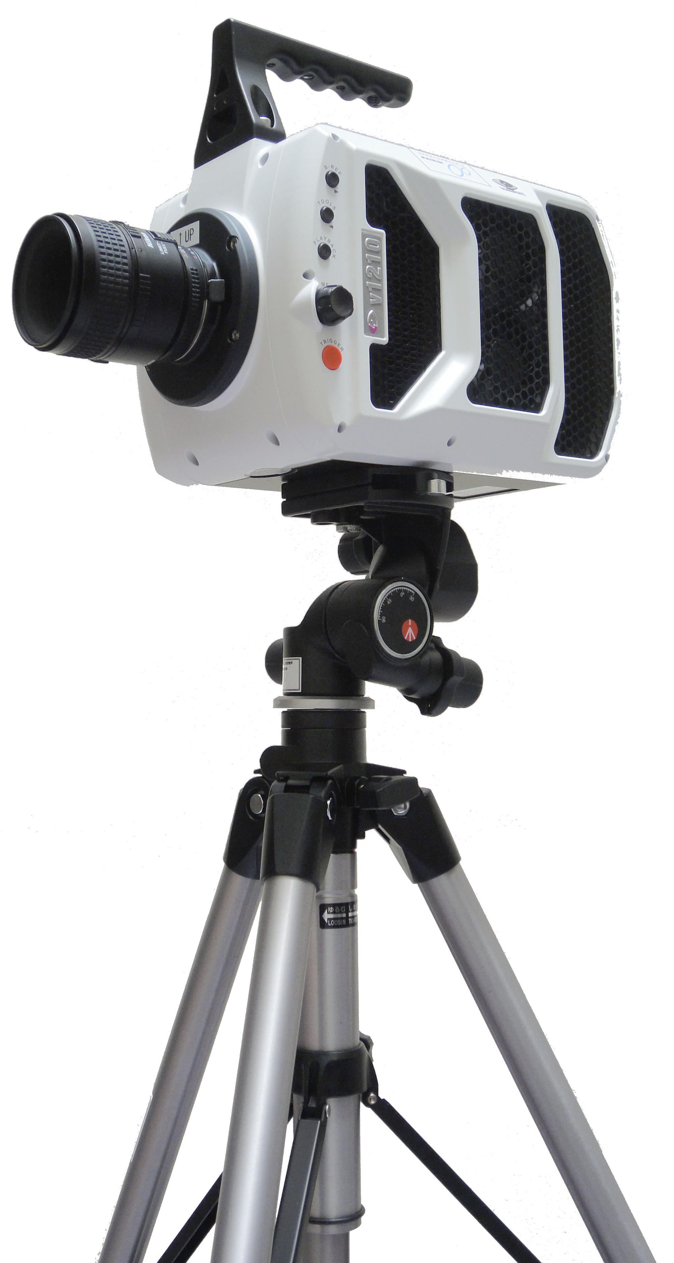
● 撮影動画を保存する場合はUSB-HDD（SSD）をご準備ください。
（USB 3.0接続500GB以上を推奨）
● 現場では、AC100V電源を使用させていただきます。ご準備をお願いします。
● 講習会終了後、引続き機器を使用する場合は、
機器利用料として1時間あたり1,410円をご負担いただきます。
最大延長は講習会当日の17:00までです。
お支払い方法は【別紙1】をご参照ください。
● 機器の貸出しのみは行っていません。
● 講習会の開催回数は、原則年度内に1社1回です。
受講者が異なる場合の複数回の開催は別途ご相談ください。
● 開催できない場合や開催を中止する場合があります
雨天・強風などの屋外。高・低温、高・低圧、高湿、粉塵、ガス、ミスト、振動、酸・アルカリ、高所、三脚が不安定な環境。破裂や爆発などを伴う現象の撮影。公的機関が開催する講習会として開催目的、開催場所、撮影・観察対象などがふさわしくないと判断される場合

大分県産業科学技術センター FAX 097-596-7110
機械担当 水江 宛 E-Mail h-mizue@oita-ri.jp

令和 年 月 日

□高速度カメラ
□サーモグラフィ
出張技術講習会 申込書

ご希望の機器に✅してください
会社名・団体名
〒 住所：
※開催日時 令和 年 月 日 時から講習会開始  機器の延長使用の希望（ あり 時間 ・ なし ）  延長使用時の機器利用料： 高速度カメラ １時間 1,410円  サーモグラフィ 1時間 910円 | 講習会は平日10：00～15：00のうち１時間。  機器の延長使用は当日の17:00まで。
※開催場所： | 依頼企業の敷地内（大分県内のみ）またはセンター内
撮影対象・内容：
※開催場所と開催日時は、センター担当者と事前に連絡調整のうえご記入ください
1 | 受講者  (受講代表者)  必須 | 所属：  職名： 氏名：  連絡先電話番号：  連絡先E-Mail：
2 | 受講者  必須 | 所属：  職名： 氏名：
3 | 受講者 | 所属：  職名： 氏名：
4 | 受講者 | 所属：  職名： 氏名：
5 | 受講者 | 所属：  職名： 氏名：
【別紙1】
出張型講習会における延長使用時の機器利用料のお支払いについて
講習会（1時間）修了後、引続き機器を使用する場合は機器利用料をご負担していただきます。機器利用料のお支払いは、原則センター窓口にご来訪いただくことになっていますが、事前にお手続いただくことで、お近くの指定金融機関でのお支払いも可能です。

センター窓口での支払い  ※１ | 1. 講習会当日 | 機器使用時に講習会会場にて機械器具借受申込書をご記入ください。
センター窓口での支払い  ※１ | 2. お支払い | 翌開庁日の17時までに、センター窓口で機器利用料をお支払いください。  （センター窓口に来られる方は、受講者でなくてもかまいません）

納入通知書による指定金融機関での支払い | 1. 事前のお手続 | 講習会開催日の２週間前までに「納入通知書による納付届」をセンターへご提出ください。  「納入通知書による納付届(収受押印済)」を受講者あて送付します。
納入通知書による指定金融機関での支払い | 2. 講習会当日 | 機器使用時に講習会会場にて機械器具借受申込書をご記入ください。  受講者が保有する「納入通知書による納付届(収受押印済)」を確認します。また、センター職員にそのコピーをご提出ください。  （「納入通知書による納付届(収受押印済)」のコピーをご準備ください。）
納入通知書による指定金融機関での支払い | 3. 納入通知書の発行・送付 | 講習会開催日の翌開庁日の日付（＝発行日）で「納入通知書」をセンターから受講者へ郵送します。
納入通知書による指定金融機関での支払い | 4. お支払い | 「納入通知書」を受け取った受講者は、納入通知書の発行日から15日以内に指定金融機関で機器利用料をお支払いください。  （送付日数などを考慮しますと、実質的なお支払い期間は、納入通知書がお手元に届いてから1週間程度となります。）
お支払いできる金融機関は、次の金融機関のうち大分県内に所在する金融機関の本店・支店等です。
銀行（ゆうちょ銀行を除く）、信用農業協同組合連合会、農業協同組合、漁業協同組合、
信用金庫、信用組合、労働金庫
● いずれのお支払い方法におきましても、見積書・請求書などは発行されません
● 時間あたりの金額は機器によって異なります。詳しくは担当者にお問い合わせください
● 機器使用の最大延長は、講習会当日の17:00までです
● 機器の貸出しのみは行っていません
● 機械器具借受申込書は、講習会当日センター職員が会場に持参します
● 納入通知書による納付届の様式は、センターのHPからダウンロードできます
※1 センター窓口でのお支払いは、現金、クレジットカード、電子マネーが利用できるようになりました。詳しくはセンター管理担当にお問い合わせください。

